Slutet på stormaktstiden

* Läs sida 46-47
* Arbeta med uppgifterna och lämna in i teams.

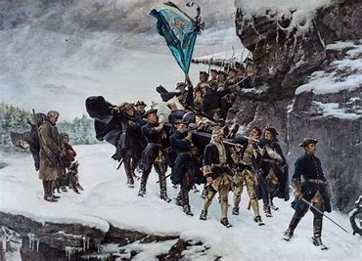

1. Vad tror du tavlan ovan visar och tror du tavlan är målad under stormaktstiden? Förklara så tydligt du kan! *Ledtråd: Det är Karl XII de bär på.*

*Karl XII dog blir bära tillbaka.*

*ja*

1. Vad händer 30/11 1718? Förklara så tydligt du kan!

Karl XII dog, han fick en kulla genom sina huvud.

1. Vilka händelser brukar sägas innebära slutet på stormaktstiden?

Karl XII dog.

Ryssland ~~attackerar~~(anfaller).

Sjukdomar.

1. Stormaktstiden har lämnat efter sig många källor och spår, på sida 47 hittar du två spår/källor som används än idag, vilka?

Slottet och byggnade eller brev och kyrkoböcker i arkiv.

I språket, Vacker sången som trycktes i en psalmbok år 1695.

~~Eller kan vara ett statyer.~~(?)

1. Vad tycker du om stormaktstiden och varför tycker du så? Motivera dina svar!

Först är stormakstidne sverige var stark har makt.

Att Sverige växte till ytan under stormaktstiden t ex vid freden i Roskilde 1658 var Sverige som störst (Karl X Gustav)

I början fick adeln dela makten med kungen, under den karolinska tiden blev det envälde.

Under det 30-åriga kriget fick adeln krigsbyten, slott, mark och gårdar som tack för hjälpen att de var med och stred

Under den karolinska tiden tog Karl Xl tillbaka 50 % av alla slott och gårdar (reduktionen och envälde).

Att människor hade det svårt under stormaktstiden.

under det 30-åriga kriget fick bönderna gå ut i krig och deras söner.

En del kvinnor blev tvungna att lämna gården för att tigga i städerna.

i slutet av stormaktstiden kom pesten som drabbade alla stånd.

Människor i Sverige och utomlands led mycket i slutet av stormaktstiden.

Sen blir svagare och svagare.